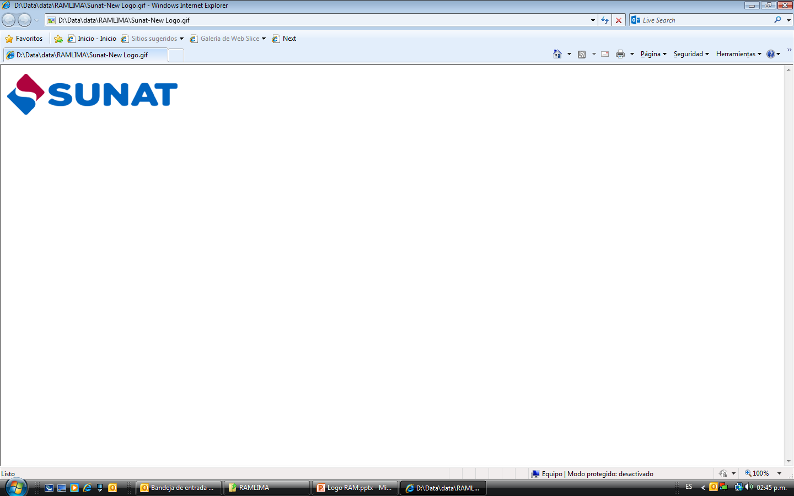
PAG

1/5
CALLAO

2016

CIRCULAR
N° -2016-SUNAT/5F0000

- MATERIA : Aplicación de la Multa por regularización extemporánea en el Régimen Especial de Internamiento Temporal de Vehículos para Fines Turísticos.

II. OBJETIVO : Impartir instrucciones a los funcionarios aduaneros y turistas del procedimiento para aplicar la Multa en sustitución del Comiso por no haber retirado del país el vehículo con fines turísticos, habiendo excedido el plazo de permanencia concedido por la autoridad aduanera y se opte por su retiro de acuerdo al segundo párrafo del artículo 197° de la Ley General de Aduanas - LGA.

III. BASE LEGAL : Reglamento de Internamiento Temporal de Vehículos con fines turísticos aprobado por decreto Supremo N° 015-87-ICTI/TUR.
Ley General de Aduanas aprobada por el Decreto Legislativo N° 1053 modificada por la Ley que promueve la reactivación de la economía – Ley N° 30296.
Tabla de Sanciones aplicables a las Infracciones previstas en la Ley General de Aduanas aprobada por el Decreto Supremo N° 031-2009-EF.
Modificación de la Tabla de Sanciones aplicables a las Infracciones previstas en la Ley General de Aduanas aprobada por Decreto Supremo Nº 295-2016-EF.

IV. INSTRUCCIONES :

En uso de la facultades conferidas en la Primera Disposición Complementaria Final del Reglamento de la Ley General de Aduanas, aprobado por Decreto Supremo N° 010-2009-EF, y estando a lo dispuesto en el inciso b) del artículo 89° del Reglamento de Organización y Funciones de la SUNAT aprobado por Resolución de Superintendencia N° 122-2014/SUNAT y modificatorias, se establece:

- Multa en sustitución del Comiso
- El turista incurso en la infracción sancionable con el Comiso del vehículo por haber excedido el plazo de permanencia temporal en el país concedido por la autoridad aduanera, podrá retirarlo del país sin aplicarse dicha sanción, si dentro de los treinta (30) días hábiles siguientes al vencimiento del referido plazo, cumple con pagar la Multa a que se refiere el segundo párrafo Artículo 197° de la LGA, incorporada en la Tabla de Sanciones Aplicables a las Infracciones Previstas en la Ley General de Aduanas.
- El pago de la Multa permite al turista el retiro extemporáneo del vehículo fuera del país dentro de las 48 horas de verificado el mismo. El acogimiento a dicha Multa es de carácter voluntario y sustituye a la aplicación del Comiso, que subsiste de no acogerse a ella dentro del plazo señalado en el párrafo precedente.

- Pre Liquidación de la Multa
- De optar por acogerse a la Multa voluntaria, el turista se presenta con su vehículo y su Certificado de Internación Temporal - CIT con plazo vencido ante el funcionario aduanero designado del Puesto de Control, Centro de Atención Fronteriza o Área de Regímenes Temporales o Especiales o la que haga sus veces de la Intendencia de Aduana por la que desea se le autorice el retiro de su vehículo del país; y solicita acogerse al pago de la Multa a que se refiere el literal precedente en tanto aún se encuentra dentro de los treinta (30) días hábiles posteriores al vencimiento del plazo originalmente autorizado o prorrogado por la Autoridad Aduanera.
- El funcionario aduanero designado recaba el CIT, el documento de identidad del beneficiario y verificará la conformidad de sus datos, los del vehículo y lo registrado en el Módulo de Control Vehicular Web; así como el hecho de encontrarse dentro de los treinta (30) días hábiles para acogerse al pago voluntario de la Multa que sustituye al Comiso.
- De estar conforme, el funcionario aduanero designado sin requerir de expedición previa de resolución de determinación, imprime por duplicado desde dicho Módulo un formato de Pre Liquidación de Multa con carácter de Declaración Jurada, según el modelo del Anexo 1 adjunto y que forma parte integrante de la presente Circular, que el sistema genera con la información del nombre del turista, su documento de identidad, datos del vehículo (Placa, Marca, Modelo, N° de Chasis, y remolque o unidades motorizadas adicionales si las hubiere), previo ingreso en la opción:
"Calcular Multa de Viaje "
del Módulo de Control Vehicular Web; considerando la fecha de vencimiento como la fecha de comisión de la infracción con lo cual el sistema efectúa el cálculo automático del monto de la Multa.
- Los dos ejemplares impresos del formato de Pre Liquidación de Multa deben ser firmados por el beneficiario consignando la fecha, su nombre y documento de identidad; luego de lo cual el funcionario aduanero designado retiene junto con el CIT uno de los ejemplares de la Pre Liquidación y entrega el otro al beneficiario para que solicite al funcionario aduanero encargado del Módulo respectivo la emisión de la Liquidación de Cobranza - L/C con el monto de la Multa que deberá cancelar para poder regularizar su vehículo de manera extemporánea.

- Vigencia de Liquidación de Cobranza - 24 Horas
- El funcionario aduanero encargado del Módulo de Liquidación de Cobranza, recaba el ejemplar de la Pre Liquidación de Multa que le presenta el turista, y en función a ella según lo regulado en el Procedimiento Especial INPCFA-PE.03.01 de Autoliquidación de Deuda Aduanera, genera, imprime y notifica la L/C de Multa al turista la cual debe ser cancelada acorde al Procedimiento Específico INPCFA-PE.02.01 de Extinción de Deudas por Pago, dentro de las 24 horas de emitida, de lo contrario se anulará automáticamente, y se deberá volver a generar otra Pre Liquidación actualizada y una nueva L/C con un monto de multa que día a día se incrementa y cuya vigencia nuevamente es de sólo 24 horas.
- De no efectuarse el pago de la Multa dentro del plazo previsto de los treinta (30) días hábiles posteriores al plazo autorizado o prorrogado; no obstante la emisión de la L/C con vigencia de 24 horas notificada al turista, el vehículo se encontrará incurso en la infracción sancionable con el Comiso.

- Retiro del vehículo del país
- Efectuada la cancelación de la Multa a través del pago en cualquier entidad bancaria o Banco de la Nación de la jurisdicción, incluso los ubicados en los CAF dentro de sus horarios de atención; o a través del área de Caja de la Administración Aduanera sólo en los casos de lugares carentes de servicios bancarios o en días y horarios inhábiles; la Administración Aduanera otorga al turista cuarenta y ocho (48) horas luego del pago para efectuar el retiro del vehículo del país.
- La impresión de la L/C donde conste el pago efectuado, sustentará la permanencia del vehículo en el país hasta por 48 horas luego de su cancelación; lapso dentro del cual el turista deberá retornar ante la Autoridad Aduanera del Puesto de Control, CAF o de la Intendencia de Aduana Marítima o Aérea donde dejó en custodia su CIT, para gestionar el retiro del vehículo del país; el que, en el caso de no salir por sus propios medios, implicará el ingreso del vehículo a un Depósito Temporal.
- Para ello el turista se presenta ante el funcionario designado para el Control de Salida del Puesto de Control Fronterizo o CAF, adjuntando una copia de la L/C cancelada, a efectos de proceder con la regularización extemporánea en el Módulo de Control Vehicular Web previa verificación de la cancelación de la L/C en el módulo informático correspondiente y culminar el trámite con el retiro inmediato del vehículo del país.
- De haber efectuado el turista su trámite de pago de la Multa ante una Intendencia de Aduana por la cual no vaya a efectuar el retiro del vehículo del país, sino que éste se producirá por otra Aduana de salida; el funcionario aduanero designado del Área de Regímenes Temporales o Especiales o la que haga sus veces de la Intendencia de Aduana ante la cual el turista se acogió al pago de la Multa, luego de verificar el pago de la misma, le entregará una Notificación según el modelo del Anexo 2 adjunto, para que en 48 horas proceda con el retiro del vehículo del país.
- A efectos del retiro del vehículo de manera inmediata o hasta dentro de las cuarenta y ocho (48) horas señaladas, se aplicará lo establecido en los numerales del 1. al 4. del literal A4 de la Sección VII del Procedimiento General INTA-PG.16 de Vehículos para Turismo.
- De efectuarse la salida del vehículo como carga, se aplicará lo señalado en el numeral 5. del mismo literal A4 de la Sección VII, debiendo otorgarse como plazo de salida del país al vehículo, aquel que según los itinerarios de las naves o aeronaves, le sean comunicados al turista por la empresa transportista como la fecha de embarque efectivo del vehículo, lo que a su vez éste deberá comunicar a la Administración Aduanera presentando al funcionario aduanero designado la documentación de sustento, previo al registro de la autorización de la salida y del número de la L/C cancelada en el Módulo de Control Vehicular Web; sin perjuicio de recabar posteriormente la información del embarque que remita el Área de Control Operativo.
- Luego de transcurridas las 48 horas de cancelada la Multa sin haberse procedido al retiro del vehículo del país, éste caerá en Comiso.
- De presentarse alguna circunstancia extraordinaria, imprevisible e irresistible que determine que el beneficiario por un hecho que configure caso fortuito o de fuerza mayor no pueda proceder con el retiro del vehículo del país luego de cancelar la Multa a que se refieren los numerales precedentes; deberá comunicar vía expediente con los sustentos debidos, dicha circunstancia ante la jurisdicción de la Intendencia de Aduana más cercana en la que se encuentre físicamente el vehículo para las inspecciones que correspondan al mismo; a efectos de proceder con la evaluación del caso y el pronunciamiento respectivo, para aplicar una ampliación extraordinaria de un plazo único de hasta siete (07) días según las circunstancias y el término de la distancia hasta la Intendencia de Aduana de salida.

- Aplicación Supletoria de la norma
- El acogimiento al pago de la Multa será igualmente aplicable para los turistas cuyos vehículos hubieran ingresado al país para fines turísticos al amparo de un Convenio Internacional, excediendo el plazo de permanencia en el país concedido por la Autoridad Aduanera.

V. ANEXOS : 1. Formato de Pre Liquidación de Multa
2. Notificación para retiro del vehículo del país en 48 horas

Regístrese, comuníquese y publíquese.

Anexo 1

Anexo 2

NOTIFICACIÓN N° 000##-2016-SUNAT/#X####

Dirección de correo: beneficiario@turista.com

Apellidos y nombres del turista: EXTRANJERO, Turista

Número del Certificado de Ingreso Temporal: ##-##-0###-2016-0000####

La Superintendencia Nacional de Administración Aduanera y Tributaria del Perú, habiendo verificado el pago de la Multa de la Liquidación de Cobranza N° 000###-2016, le Notifica que subsiste su obligación de regularizar el régimen de ingreso temporal de su vehículo de uso particular para fines turísticos registrado en el Certificado de Ingreso Temporal de la referencia, debiendo proceder a retirarlo del país dentro del plazo de cuarenta y ocho (48) horas; es decir, hasta el ##/##/2016.

De no procederse con el cumplimiento de dicha obligación, el vehículo se encontrará incurso en la infracción sancionable con Comiso (desposesión del vehículo) establecida en el segundo párrafo del artículo N° 197° de la Ley General de Aduanas aprobada por Decreto Legislativo N° 1053 y modificatorias, sin posibilidad de acogerse a ningún otro pago de Multa.

Atte.

Intendencia de Aduana de ………..
Superintendencia Nacional de Aduanas y de Administración Tributaria

